令和６年度介護職員等によるたん吸引等の実施のための研修
（第三号研修・特定の者対象）基本研修開催要項

１．目 的 特定の者に対して適切にたんの吸引等を行うことができる介護職員等を養成する。
２．実施主体 鳥取県
３．研修実施機関 社会福祉法人こうほうえん
４．研修名称 令和６年度介護職員等によるたん吸引等の実施のための研修（第三号研修・特定の者対象）基本研修

５．日 程 令和６年９月２５日（水）、２６日（木）
※時間、カリキュラムの詳細は別紙１のとおり

６．場 所 鳥取県立倉吉体育文化会館

７．受講対象者 特定の者（特定の個人）に対してのみ、たんの吸引等を行う必要のある介護職員等
※令和５年度以前に基本研修を修了された方は再度の受講の必要はありません。
８．定 員 ６０名
９．受 講 料 無料
10．留意事項 別紙２のとおり（必ずお読みください。）
11．申込み
（１）方 法 受講申込書（別紙３）に必要事項を御記入の上、返信用封筒（８４円切手を貼付）を同封し、下記宛先まで郵送にて御提出ください。
（２）期 限 令和６年９月１０日（火）必着
※申込期限がそれぞれ異なりますのでご注意ください。
（３）宛 先 〒６８３－０８５３ 米子市両三柳１４００ 社会福祉法人こうほうえん佐々木宛
（４）そ の 他 申込者多数の場合、受講できないこともございますので、予め御了承ください。

12．そ の 他
- 事業所等より複数の受講希望者がある場合、優先順位を記載してください。
- 受講を認められた方には、研修の１週間程度前までに、御所属の法人宛に、受講決定に係る連絡をする予定です
- テキストは、新版「第三号研修（特定の者対象）のための喀痰吸引等研修テキスト」（中央法規出版）を使用します。当日会場で販売します（税込３，０８０円）ので、ご希望の場合はその旨受講申込書にご記載ください。
- 基本研修の最後に筆記試験を行います。９割以上の得点により実地研修を受講することができます。
13．照 会 先 御不明な点がございましたら、次の連絡先まで御照会ください。

社会福祉法人こうほうえん
住所：〒683-0853 米子市両三柳１４００
電話：０８５９－２４－３１１１ 担当：佐々木 厚子
別紙１
日程等
Ⅰ．基本研修（講義、演習、筆記試験）
（Ⅰ）日 時
令和６年９月２５日（水） 午前９時３０分から午後４時
令和６年９月２６日（木） 午前９時から午後５時

（Ⅱ）場 所 鳥取県立倉吉体育文化会館

（Ⅲ）講 師 社会福祉法人こうほうえん看護職員

（Ⅳ）カリキュラム
別紙１
日付 | 時間 | 時間数 | 内容
１日目 | 9:30～10：00 | ０・５ | テキスト販売  オリエンテーション
 | 10:00～12:00 | ２ | 重度障がい児・者等の地域生活等に関する講義  - 喀痰吸引研修の概要  - 傷害保険福祉制度の概要  - 喀痰吸引等制度の成り立ち  - 重度障害児・者についての理解  - 喀痰吸引等制度の運用
 | 13:00～16:00 | ３ | 喀痰吸引等を必要とする重度障がい児・者等の障がい及び支援に関する講義／緊急時の対応及び危険防止に関する講義  - 健康状態の把握  - 感染予防  - 呼吸の仕組みと呼吸障害  - 喀痰の吸引
２日目 | 9:00～12:00 | ３ | - 経管栄養
 | 13:00～16:00 | ３ | 喀痰吸引等に関する演習  - 喀痰吸引（口腔内・鼻腔内・気管カニューレ内部）  - 経管栄養（胃ろう・腸ろう）  - 経管栄養（経鼻）
 | 16:00～17:00 | １ | 筆記試験
＊変更がある場合もございますので、予め御了承ください。
別紙２
基本研修の留意事項（必ずお読みください）

１．本研修（基本＋実地）修了によりできる行為について
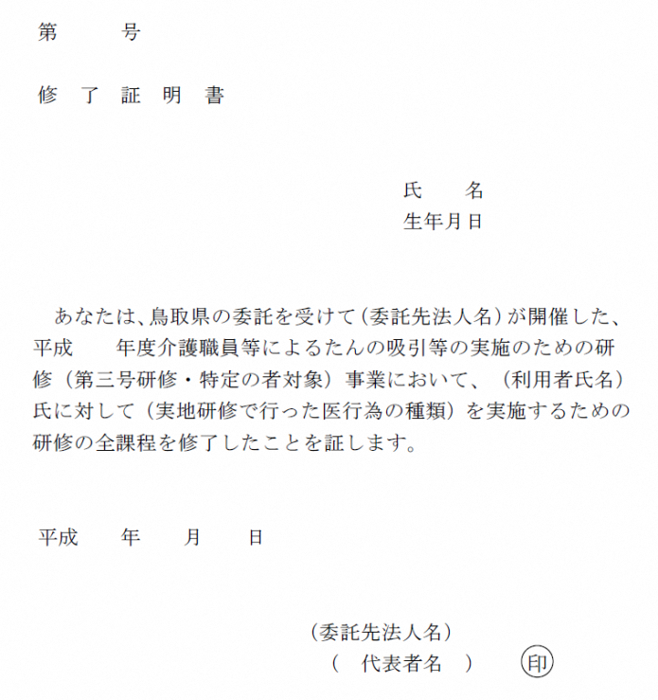
本研修は、在宅等において、特定の利用者にたんの吸引や経管栄養などの特定の医療的ケアを実施できる介護職員等を養成するものです。
具体的には、「Ａさん」という特定の者に、Ａさんが必要としている「たん吸引」という特定の医療行為をできるようになるための研修であり、研修の修了後に、「Ａさん」に「たん吸引」をするための研修を修了したという内容の修了証明書が発行されます。
なお、この「Ａさんにたん吸引をするための研修の修了者」は、Ａさんに経管栄養をしたり、Ｂさんにたん吸引をしたりすることはできません。あくまでも、「Ａさん」に対する「たん吸引」のみできることになります。
また、研修の修了者が行為を実施するためには、修了者の所属機関が県に事業者としての登録をする必要があります。（登録に係る手続きについては、県ＨＰ等でご確認ください。）
【参考】修了証明書の様式

２．受講対象者の例
特定の方に必要とされる行為を行う必要のある障がい者（児）サービス事業所等の職員やボランティア、特別支援学校の教員、保育士、経過措置認定の方など

３．受講対象とならない方の例
医療機関・重症心身障がい児施設の職員、不特定多数の者にたんの吸引等の実施を希望する介護職員、・ボランティア（＊）など

４．実地研修について
基本研修を修了された方に限り、実地研修を受講することができます。「実地研修開催要項」「指導者養成事業開催要項」をご確認ください。（利用者・指導者との調整については、受講者にお願いしますので予めご了承ください。）

別紙３
介護職員等によるたん吸引等の実施のための研修
（第三号研修・特定の者対象）基本研修受講申込書

社会福祉法人こうほうえん
理事長 廣江 晃 様

事業所等名
管理者氏名 印

下記の者を、標記研修（基本研修）の受講者として推薦し、受講の申込みをします。

受 講 者 | ふりがな  氏 名
 | 生年月日 |  | 年 月 日（ ）歳
 | 所属 | 法人名
 |  | 事業所等名
 |  | 事業所種別
 |  | 事業所所在地 | 〒 －
 | 連絡先 | 電話
 |  | ﾌｧｸｼﾐﾘ
 |  | ﾒｰﾙｱﾄﾞﾚｽ
 | 優先順位 |  | 第 位（同一事業所で複数名の申込みがある場合、事業所内での優先順位を記入）
現在、たん吸引等が必要な利用希望者（実地研修予定者）はいますか？  （いずれかに○印） |  |  |  | いる ・ いない
テキストの購入を希望しますか？（当日会場で販売：３，０８０円） |  |  |  | する ・ しない

＊必要事項を御記入の上、返信用封筒（８4円切手を貼付）を同封し、下記まで郵送にて御提出ください。
＜住所＞〒６８３－０８５３ 米子市両三柳１４００ 社会福祉法人こうほうえん 佐々木宛

＊申込期限：令和６年９月１０日（火）

